2015運動健康資料加值應用研討會

- 依據：
依據教育部體育署委託輔仁大學執行「104年度運動健康資訊雲專案-加值應用研究中心設置與維運案」計畫內容辦理。

- 目的：
近年來，國人運動風氣興盛與運動設施落實設置普及化，再加上民眾對於規律性的休閒身體活動可改善其健康狀態之運動健身意識抬頭。地理資訊系統（Geographic Information System, GIS）在公共衛生的巨量資料（Big data）使用日益普遍，其對公共衛生政策擬定非常具有實用價值。但國人運動與健康關連性的調查卻往往受限於缺乏個案運動與健康的資料或資料庫散佈於各個專案計畫執行單位並未集中管理、彙整及分析，以至於相關的學術研究發表甚少，無法提供社會大眾即時、正確的運動健身相關資訊。
「104年度運動健康資訊雲專案－加值應用研究中心設置與維運案」執行的主要目的，為將受試者個體去辨識化的運動健康資料予以比對整合及加值分析，產生具應用價值的群體性統計分析之結果，進而創造具附加價值的資訊與知識，以促進國家體育政策品質、相關學術研究量能及休閒運動等相關產業研發創新之參考。在減少資源重複投入的前提下，期能建立更完備、安全、效率與高品質的全民運動健康資訊整合加值系統，提供政府單位、研究機關、學術團體、運動產業與國人等正確、有效的運動健康資訊加值分析。爰上，辦理本研討會目的在於增進國內外運動健康資料學術交流，並探討當前國內外運動健康資料學術與實務之運作，期盼廣大民眾及專家學者踴躍參與，期能提升教育部體育署運動健康資訊雲加值應用研究中心之服務品質。

- 辦理單位：
一、主辦單位：教育部體育署。
二、承辦單位：輔仁大學學校財團法人輔仁大學。

- 活動對象：
本研討會參與對象不限年齡、職別均可參加。除了對運動健康資料應用有興趣之廣大族群外，特別鎖定各大專院校體育室及體育運動休閒相關科系之教師及碩博士研究生，以達到學術增值的效益。

- 活動時間暨地點：
一、日期：104年12月12日(六) 上午8時至下午5時。
二、地點：輔仁大學積健樓二樓LP211視聽教室（新北市新莊區中正
路510號）。
- 報名資訊：
- 報名方式：請欲報名者於104年12月11日（五）下午5時前填寫報名表（詳附件一），以電子郵件方式寄至FJUSAHIARC@gmail.com張小姐收，或以傳真方式寄至（02）2905-2380，承辦單位將於收到報名資料後，立即以電子郵件或電話方式確認報名情形，若12月11日下午6時仍未收到通知者，請儘速連繫研討會聯絡人張小姐（02）2905-3386。
二、費用：本活動免報名費，全程參與者核發出席證明。

- 交通資訊：
- 輔仁大學積健樓二樓LP211視聽教室。
(一)地址與電話：新北市新莊區中正路510號；電話：02-29053386。
(二)地理位置圖：
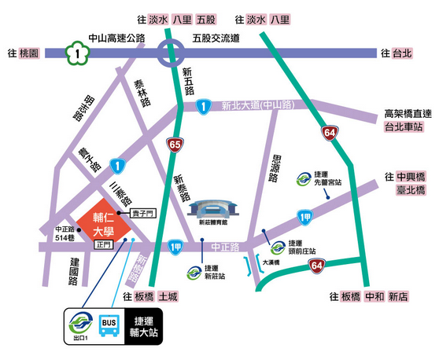
(圖片引自：http://www.fju.edu.tw/aboutFju.jsp?labelID=9)
(三)公車路線圖：
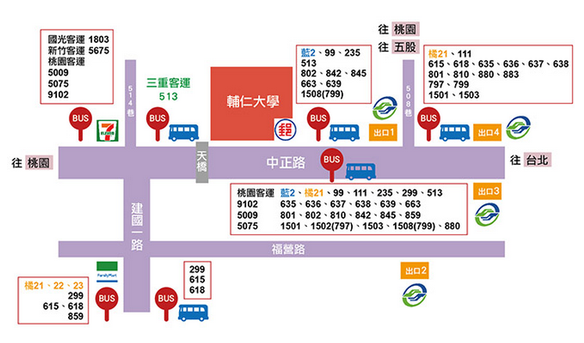
(圖片引自：http://www.fju.edu.tw/aboutFju.jsp?labelID=9)
(四)捷運路線圖：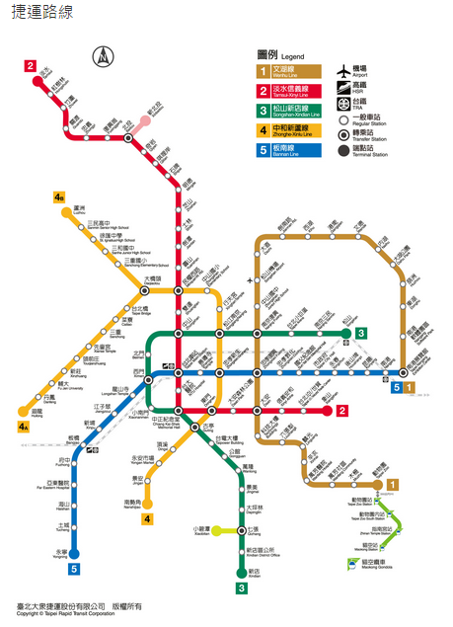
(圖片引自：http://www.fju.edu.tw/aboutFju.jsp?labelID=9)
2015運動健康資料加值應用研討會
日程表
12月12日(六)
時間 | 主題 |  |  | 講師/主持人 | 地點
08：00－08：20 | 報到
08：20－08：30 | 開幕及貴賓致詞
08：30－10：00 | 大數據分析對體育運動之應用效益 |  | 國立中正大學運動競技學系 林晉榮 教授兼主任/○○○ 教授 |  | 輔大積健樓二樓LP211視聽教室
10：00－10：30 | 中場休息
10：30－12：00 | 資料庫研究之倫理議題 |  | 亞東醫院/新光醫院  人體試驗委員會 連群 委員/○○○ 教授 |  | 輔大積健樓二樓LP211視聽教室
12：20－13：30 | 午餐時間
13：30－15：00 | 體育教授之  學術生涯規劃 |  | 國立臺灣師範大學體育學系 洪聰敏 教授/輔仁大學教育學院楊志顯教授兼院長 |  | 輔大積健樓二樓LP211視聽教室
15：00－15：30 | 中場休息
15：30－16：20 | 分組討論 | 如何使用台灣健康資料庫進行學術研究？ | 中山醫學大學公共衛生學系 廖勇柏 教授 |  | 輔大積健樓二樓LP211視聽教室
 |  | 如何使用台灣運動資料庫進行學術研究？ | 中原大學體育室  吳明城 助理教授 |  | 輔大積健樓三樓LP303會議室
16：20－17：00 | 綜合討論及閉幕式 |  | 輔仁大學體育學系  何健章 助理教授
17：00 | 賦歸

附件一
報名表

報名編號 | ____________________ (主辦單位填寫)
收件日期 | 年 月 日(主辦單位填寫)
姓名
服務單位 |  | 職稱
學生 | □大學生 □碩班生 □博班生
連絡電話
聯絡地址
E-mail
車牌號碼 | (申請臨時停車證用途)
- 煩請報名者於104年12月11日(五) 17:00前填妥報名表後，以email方式傳送至FJUSAHIARC@gmail.com 張小姐收。

